WORK

Разработка урока английского языка по теме «Работа» (профессии) в 8 классе к учебнику

(Spotlight 8, Module 6a)
Автор: Курпан Ирина Владимировна
Организация: ГОУ ЛНР «Брянковская СШ №1»
Населенный пункт: ЛНР, г. Брянка
Учитель: Курпан Ирина Владимировна
Цель урока:
-формировать у обучающихся уважительное отношения к различным видам профессий и способствовать выявлению их профессиональных предпочтений ;
-тренировать навыки устной речи в стандартных ситуациях повседневного общения.
Задачи урока:
Воспитательные: социальная адаптация учащихся, развитие познавательного интереса к изучаемой теме, умение работать индивидуально и в группах.
Обучающие: закрепление лексического материала, пополнение словарного запаса обучающихся введением новых ЛЕ; развитие навыков аудирования, чтения, монологической и диалогической речи, повторение употребления модальных глаголов might be, should; формирование языковой компетенции обучающихся.
Развивающие: развивать способность обучающихся к логическому высказыванию.
Оснащение урока:
- УМК “Spotlight” («Английский в фокусе») 8 класс ;
- ноутбук, проектор, презентация,
- видеоролики из YouTube : притча, поговорки,
-рисунки с изображением людей разных профессий.

Ход урока.
I. Организационный момент.
Приветствие.
Teacher :“How are you today?” (Как вы себя чувствуете? Учащиеся показывают смайлики в ответ. Учитель спрашивает ответ у нескольких учеников. Смайлики двусторонние. Знак хорошего самочувствия – смайлик жёлтого цвета. Отрицательный ответ - смайлик серого цвета. (несколько учащихся отвечает.)

II. Актуализация знаний.
Проверка домашнего задания.
Teacher :Let’s check up your homework. Change your WB.
Учитель организовывает взаимопроверку выполнения задания в рабочей тетради.
(звучит спокойная музыка, фон)

III. Работа по теме урока
1.Введение в англоязычную атмосферу.
Teacher :Look at the pictures on the blackboard and using the first letter of the each word guess:
-What is the theme of our lesson? (на доске картинки с изображением профессий; дети, которые угадали профессию и назвали слово на английском, записывают на доске cлово только первую букву слова записывают заглавной )
1- официант – Waiter
2- оператор- Operator
3- администратор- Receptionist
4- убийца- Killer

2.Cообщение темы и цели урока.
Teacher : (слайд 1) WORK is the theme of our lesson. During the lesson you’ll practice English and improve your language, reading and listening skills. Moreover,we’ll speak a lot about work , professions and your parent’s jobs. I hope the information from this lesson will be especially useful for you because soon you’ll have to make a decision about you future profession.

3.Работа по учебнику.
- повторение изученных и введение новых ЛЕ по теме «Work»,
стр 44 упр 1 а – учащиеся повторяют на английском за учителем название профессий и перевод, потом по отдельности несколько человек.
Teacher : Let's repeat the words after me. Pay attention on the right pronunciation. (слайд 2)
author, traffic warden, vet, artist, lion tamer, operator, waiter, air traffic controller, architect, graphic designer, accountant, cashier, computer programmer, pizza delivery boy, car salesman, sales assistant, bank teller.
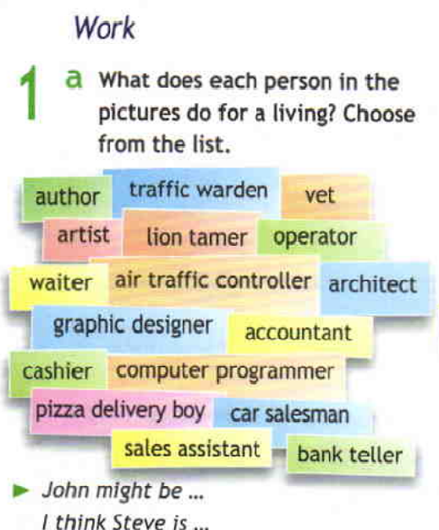
- упражнения на закрепление лексики:
- Находим пару по теме «Профессии», соединяем, называем её. (слайд 3)

Match the pair
Bank tamer
sales warden
graphic teller
car assistant
lion designer
traffic salesman

- Guess / Угадай! «Who am I?» - один из учащихся вытаскивает перевернутую карточку на столе у учителя с напечатанным названием профессии, читает про себя и не показывает никому, обучающиеся должны догадаться какая профессия ему или ей досталась.
Задают вопросы (пока не угадают) :
P1- Where do you work?
P2-How many hours do you work during the day?
P3-How many days in a week do you work?
P4- Do you wear a uniform?
P4- Is your work difficult or easy?
P5- What do you do every day?
P6- Are you a graphic designer? – No I’m not./ Yes, I am -(обучающийся показывает карточку)
- Развитие коммуникативных и грамматических навыков
стр 44 упр 1а - описание картинок в учебнике :
(слайд 4)
Teacher : What does each person in the pictures do for a living? Describe a picture.
(составление предложений обучающимися, используя модальный глагол might be в каждом предложении:

“MIGHT be” передаёт предположение касательно того, что, «ВОЗМОЖНО» происходит сейчас )
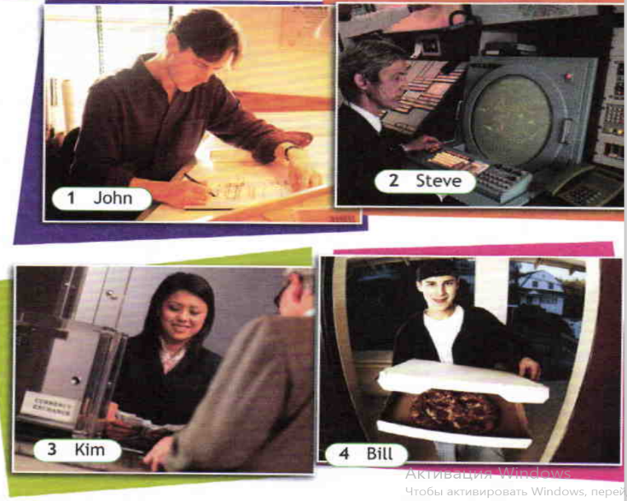

P1.John might be drawing designs to construct a building. I think he is an architect.
P2. Steve might be operating a machine. I think he is an air traffic controller.
P3.Kim might be exchanging some money for a customer. I think she is a bank teller.
P4.Bill might be giving someone a pizza. I think he is a pizza delivery boy.

стр 44 упр 1b- составление предложений обучающимися, используя модальный глагол
should в каждом предложении:

Teacher: What field of science should a person or we study to become
a(n) computer programmer, accountant, geologist, mechanic, teacher?

P1: We should study Computer Science to become a computer programmer.
P2: We should study Economics to become an accountant.
P3: We should study Earth Science to become a geologist.
P4: We should study Engineering to become a mechanic.
P5: We should study Education to become a teacher.

- Презентация и отработка нового лексического материала- стр 44 упр 2 a
(слайд 5) Vocabulary :
freelancer- внештатный сотрудник,
desk-офисная работа ,
uniform-униформа,
full-time- полный рабочий день,
overtime- переработка, сверхурочные часы,
shift- смена,
salary- зарплата,
deadlines- крайний срок,
pay rise- повышение оплаты,
part-time-неполный рабочий день.

(слайд 6) The meanings of the words
deadlines last date for something to be done
salary a set time period during which a group of workers is at work either at night
or during the day
full-time work extra hours
overtime work done during the full number of hours considered normal, usually 40 hours
a week
shift the money you get for your work
- Работа в группах /Work in groups.
1) стр 44 упр 2 a - вставить пропущенные слова в предложения,
прочитать, перевести устно
1 group:
2 group:
(группа, которая раньше распределит слова с значениями получает шанс на дополнительное чтение предложения). За каждое правильно зачитанное предложение-1балл. Команды читают по 1 предложению по очереди.(10 предложений). Если команда зачитывает неправильно составленное предложение очередь переходит к другой команде.
Teacher :Fill in: freelancer, desk, uniform, full-time, overtime, shift, salary, deadlines, pay rise, part-time.
Task 1
1 Bob has to travel a lot. A...job isn't for him.
2 John works Monday to Friday, 9 to 5. It's a...job.
3 The hours are unpredictable. My father often has to work...
4 My brother doesn't have to wear a...at work.
5 Jim's father is very well paid. His...is ?30,000 a year.
6 Tom's mother has just got a...Now she's on ? 1850 a month.
7 They often have to meet tough...but they manage.
8 Ann often works the night...It's tiring but she doesn't mind.
9 Now that Jenny has children, she works... from 4 to 8 every weekday.
10 She works as a...from home.

2) cтр.25 упр1 – (Workbook)- рабочая тетрадь – команда одной группы зачитывает вопрос, другой отвечает. За каждый правильный ответ- 1 балл. Группа, которая справиться с заданием раньше получает шанс на дополнительный ответ. (9 вопросов). Если 1 группа неправильно отвечает, очередь переходит ко 2 группе.
1 group:
2 group:
Teacher : Match the questions with their responses.
Task 2
1 Do you have a part-time job?
2 Did your dad get a promotion?
3 What does Tony do for a living?
4 Does Sam work in an office?
5 How long has she been working for this company?
6 How are things at work?
7 How does she like her job as a nurse?
8 Did you hear that Joe lost his job?
9 What exactly does her work as an operator involve?

a He’s a graphic designer,
b No. He works as a freelancer from home,
c For two years,
d I’m afraid he didn’t.
e The same as ever,
f Really? What happened?
g No, I work 9-5 Monday to Friday,
h She connects telephone calls at a telephone exchange,
i She hates working the night shift.
Relaxation Time
- просмотр видеоролика- Притча https://www.youtube.com/watch?v=q3E2i9Jo-TQ
Hard Work is the key to Success- Тяжелая работа ключ к успеху
текст видеоролика:
In a faraway village, lives a hardworking farmer who has grape fields. Year after year his grapery gives rich harvest, and the farmer becomes very successful. He has three sons, who are young and energetic but never bother to work.
As the farmer grows old, he begins to worry about his sons’ future. Then he falls very ill and realizes his death is fast approaching. He calls the sons and tells them, “Dear sons, I see my death nearing me, but before I bid goodbye to all of you, I want to share a secret. There is a treasure hidden under the fields. Dig the entire field after my death, to find it.”
The old farmer dies, and his sons perform the last rites. The sons begin to dig for the treasure without leaving any part of the field but find nothing. However, their digging of the field leads to a healthy crop and results in huge earnings. These earnings make the sons realize what their father meant.
Moral Of The Story: Hard work always pays off. Fruits of hard work are always sweet whether or not they are in the form you desire.
3) Proverbs/ Поговорки о работе
Teacher : Task 3
- What proverbs have an attitude to this moral stories? (2 балла)
- What proverbs about the work do you know? (1 балл)
Teacher : Now I would like you to match two halves of the proverbs about work. (слайд 7)
- No bees, no honey; | a) | neither shall he eat.
- Slow at meat, | b) | so is the work.
- He who does not work, | c) | no work, no money.
- As is the workman, | d) | what you can do today.
- Never put off till tomorrow, | e) | and master of none.
- Jack of all trades | f) | slow at work.

1 group:
2 group:
Listening/Послушайте и повторите, можете записать несколько в тетрадь
Англиийские пословицы и поговорки о работе
Нe that would eat the fruit must climb the hill – Без труда не вытащищь и рыбку из пруда.
What is worth doing at all is worth – Если уж делать, так делать хорошо…
https://www.youtube.com/watch?v=YY1Ls-SZrso
4) Dialogues/ Диалогическая речь.
стр. 44 , упр 3а-
Teacher :Complete the dialogue with questions A-F. Two questions don't match.
Which group will be the best.? (Дополните диалог вопросами. 2 вопроса лишние- не использовать. Какая группа лучше представит диалог?)
1 group:
2 group:

Task 4
A: 1)...
B: She works as a Personal Assistant to the General Manager of a computer company.
A: 2)...
B: No, she works 9-5 Monday to Friday.
A: 3)...
B: She makes travel arrangements for her boss and she gets in touch with different clients around the country.
A: 4)...?
B: The money's great. She gets over ?20,000 a year. She also gets a three-week holiday every summer.

A What's the pay like?
В Is it part-time?
С What exactly does the job involve?
D How long has she been working there?
E What does your mum do for a living?
F How does she like her job?

5) Project/ Проект – упр 2 b стр 44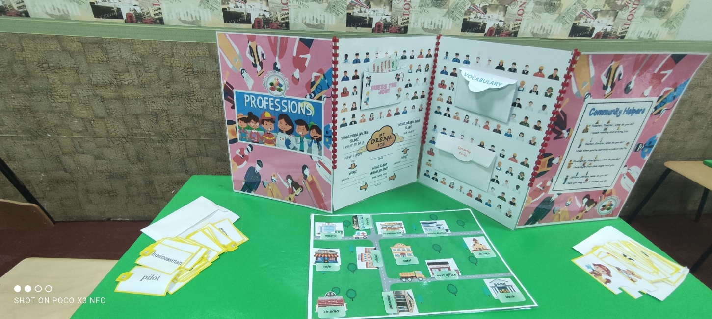
Teacher : Ex 2 b р 44
-Use the words and example in еx. 2a to talk about your parents' jobs.
Используйте слова и образец в упр.2а, чтобы рассказать о работе своих родителей.
1 group:
2 group:
Example:
My mum has a full-time job as a teacher. She doesn't have to wear a uniform at work. She recently got a pay rise.
My dad is a journalist. He works as a freelancer from home. He often has to meet tough deadlines but he manages.
IV. Инструктаж по выполнению домашнего задания.
Teacher : Your home task is to prepare the project presentations”Professions in my family”.
Ex.2 b. p. 44. I would like to know more about the jobs of your parents.
- Open your workbook at page 25. Exercise 2-3. ( в рабочих тетрадях)
(Учитель читает и объясняет задание упр.2 и 3.)
If there is anything you don’t understand, ask now.

V. Подведение итогов урока.
Exercise ‘Microphone’
Teacher : And now, let’s sum up.
Did you like our lesson? What was new to you? What was difficult for you?
What useful information did you get from this lesson?
What was difficult? Which task did you like most of all?
I’m satisfied with your work today. I hope that knowledge received at the lesson will help you in the future. All of you were perfect so everyone got positive marks. Thank you for the work.
Goodbye!

Литература:
- Английский язык. 8 класс: Учебник для общеобразоват. учреждений/[Н. И. Быкова, Дж. Дули, М. Д. Поспелова, В. Эванс]. - М.: Express Publishing: Просвещение, 2018. -180 с.: ил. (Английский в фокусе).
- Английский язык. 8 класс: Рабочая тетрадь для общеобразоват. учреждений/[Н. И. Быкова, Дж. Дули, М. Д. Поспелова, В. Эванс]. - М.: Express Publishing: Просвещение, 2018. -88 с.: ил. (Английский в фокусе).
- Голицинский Ю. Б. Грамматика: Сборник упражнений. - 7-е изд., - СПб.: КАРО, 2010. - 544 с. - (серия "Английский язык для школьников").
- Российский общеобразовательный портал:сайт. – Москва, 2008 – . – URL: https://www.school.edu.ru/ .

